第2讲 走进化学实验室

一、选择题

1. (2016，桂林)下列仪器可以直接加热的是( B )
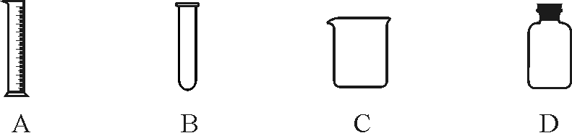
2．(2016，上海)实验室取用药品的操作正确的是( C )
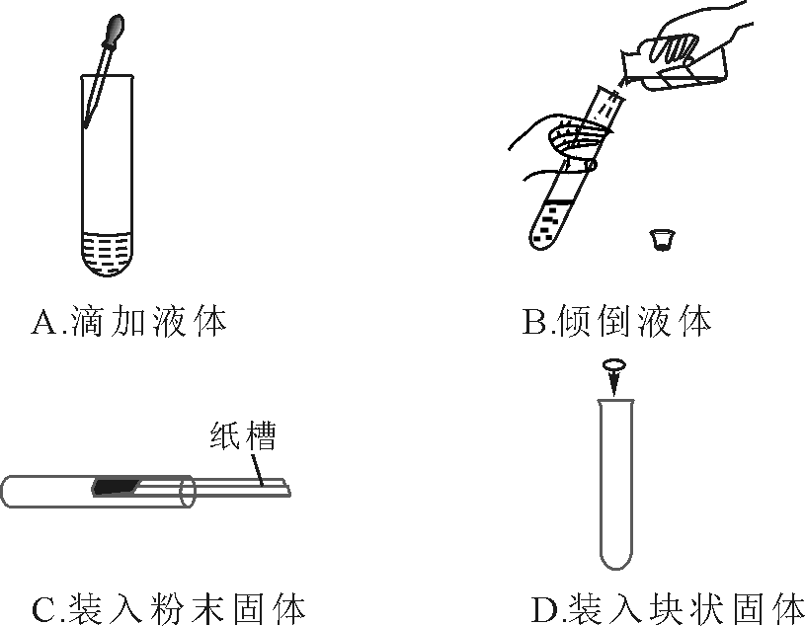
3．(2016，泰州)下列实验操作不符合规范要求的是( C )
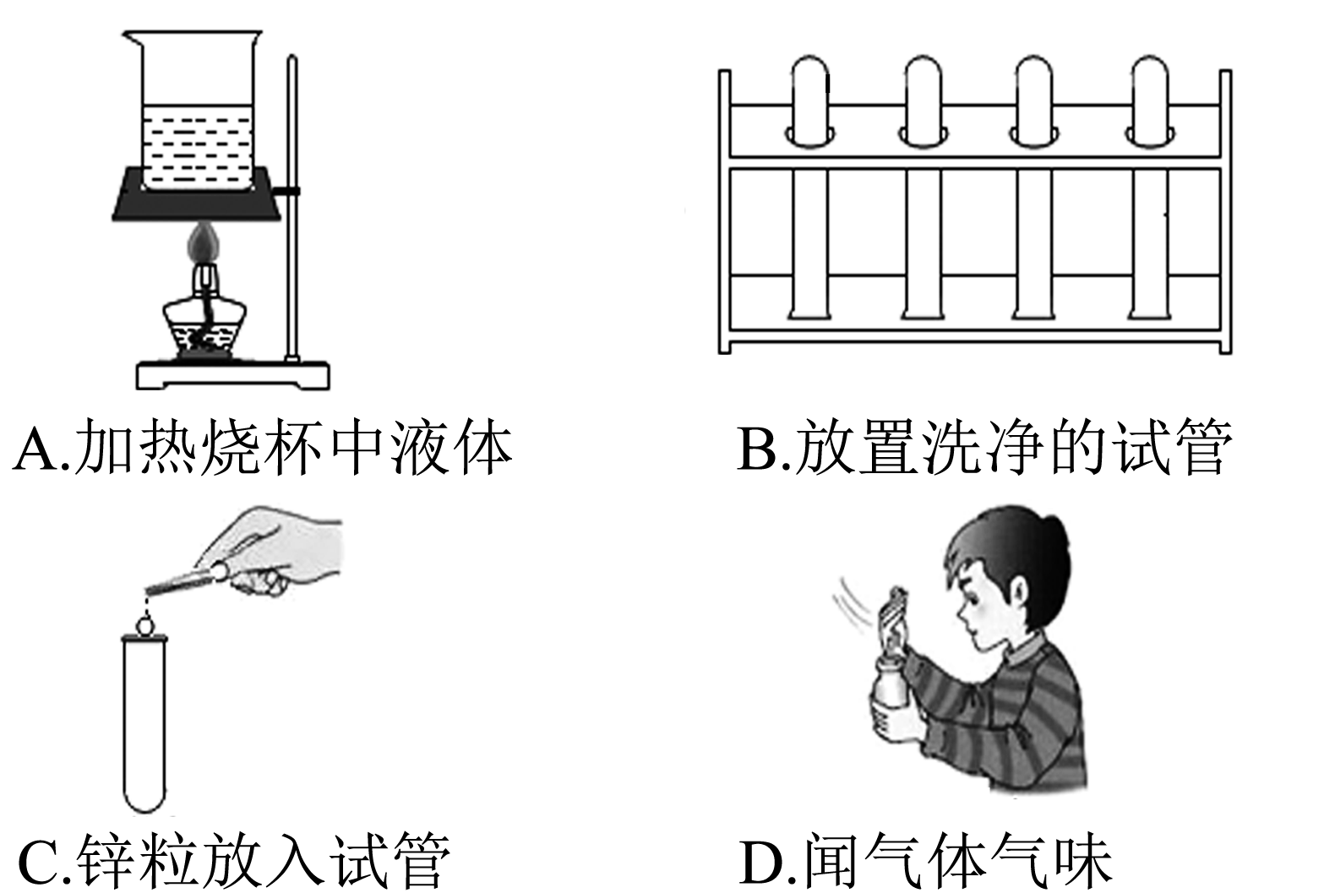
4．(2016，荆州)下列实验操作中，正确的是( B )
A．用嘴吹灭酒精灯
B．实验桌上酒精着火用湿抹布盖灭
C．为避免浪费，实验用剩的药品放回原试剂瓶
D．取用粉末状固体药品用药匙，取用块状固体药品直接用手拿
5．(2015，广东)下列常见仪器的使用正确的是( B )
A．量筒可用作中和反应的容器
B．烧杯加热时应放置在石棉网上
C．温度计可用于搅拌溶液
D．熄灭酒精灯，可用灯帽盖灭，也可用嘴吹灭
6．(2016，随州)下列实验操作正确的是( A )
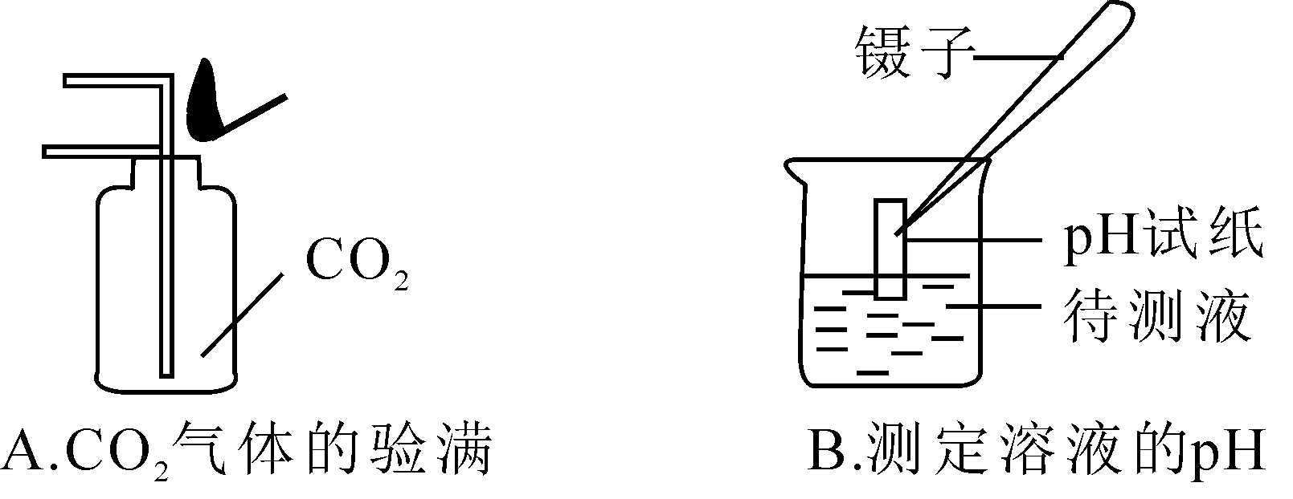
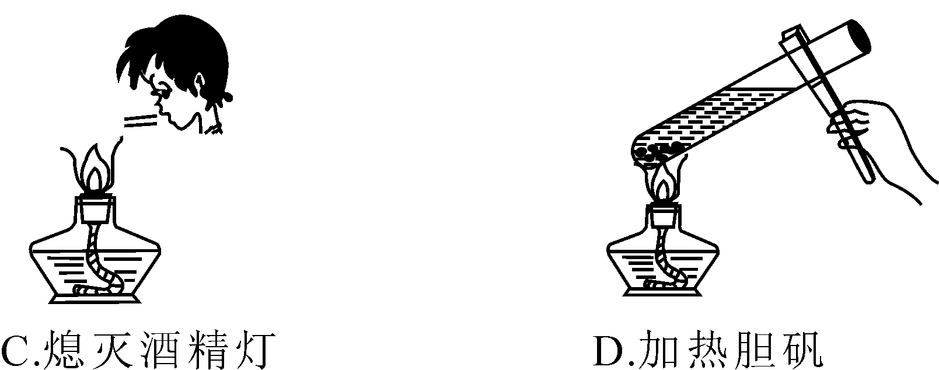
7．(2016，张掖)下列图示的实验操作正确的是( C )
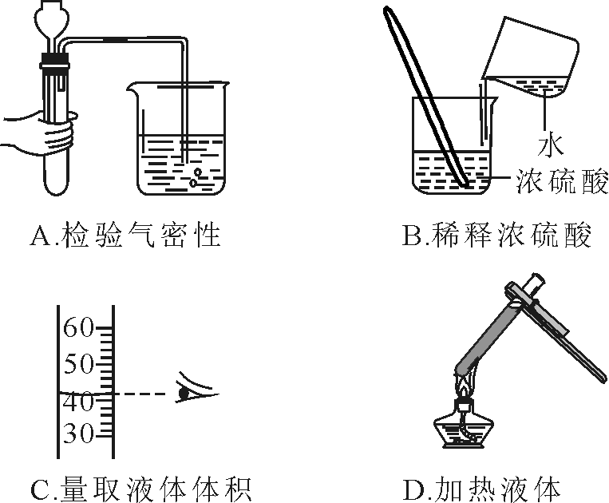
8．(2015，广州)下列有关实验操作的“先”与“后”的说法中，正确的是( D )
A．制取气体时，先装药品，后检查装置的气密性
B．加热KClO₃并用排水法收集O₂，实验结束时，先熄灭酒精灯，后移出导管
C．稀释浓硫酸时，先把浓硫酸倒入烧杯中，后沿器壁缓慢注入水，边加边搅拌
D．加热试管时，先使试管底部均匀受热，后用酒精灯的外焰固定加热
9．(2016，孝感)图示“错误操作”与图下面“可能产生的后果”不一致的是( D )
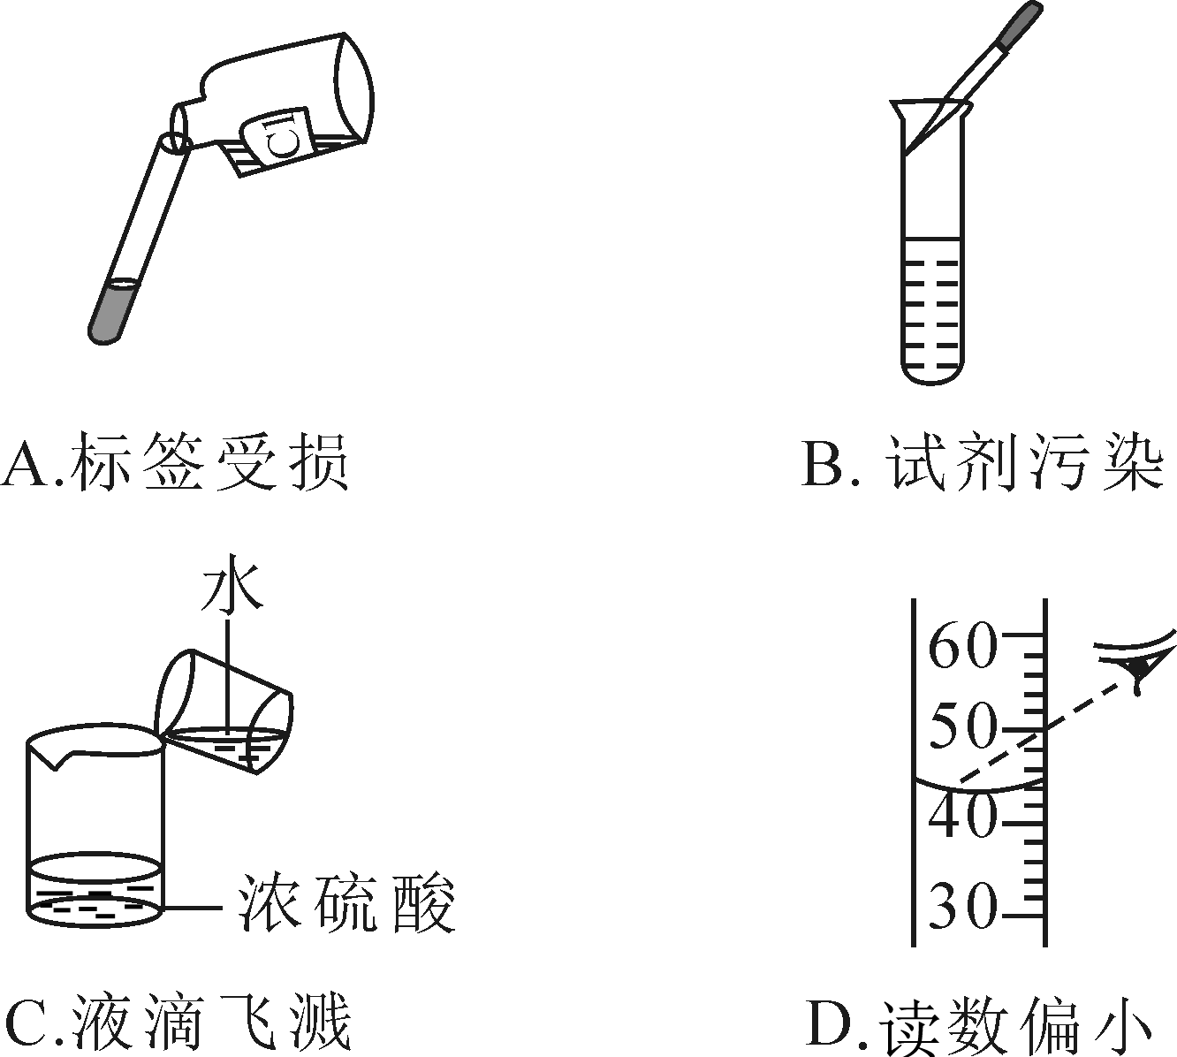
10．(2015，滨州)下列各项实验中，所用试剂及实验操作均正确的是( D )
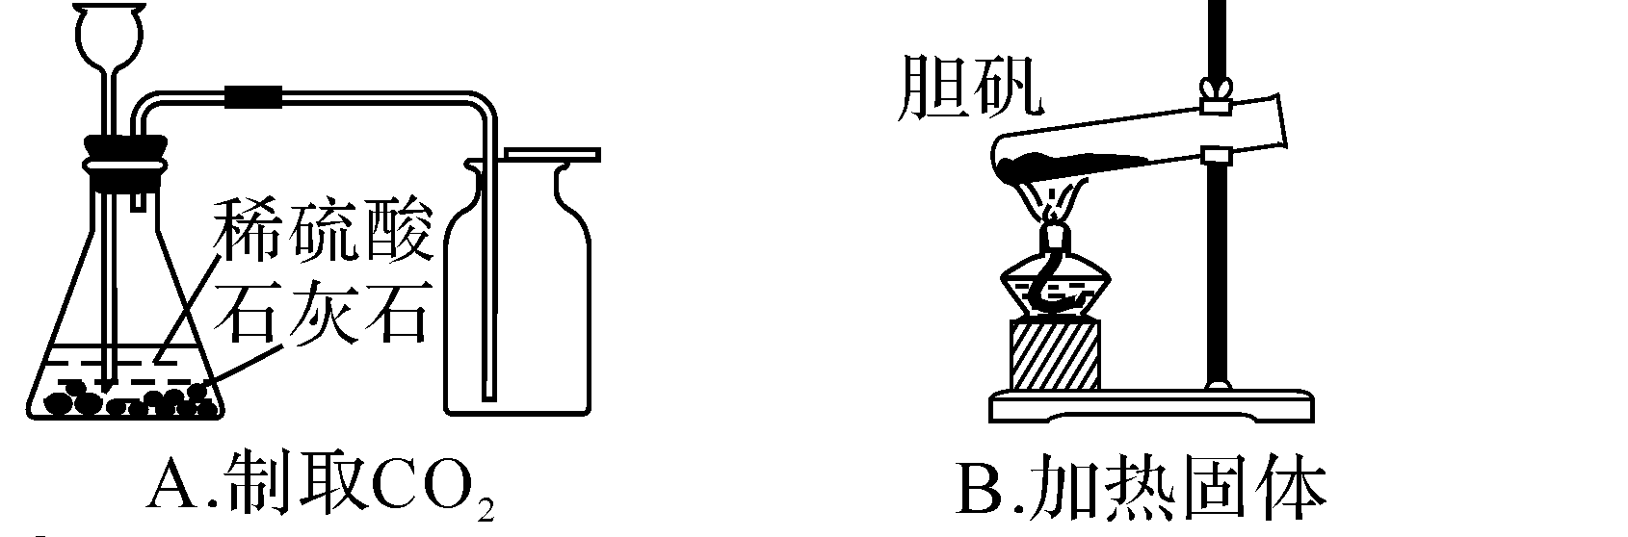
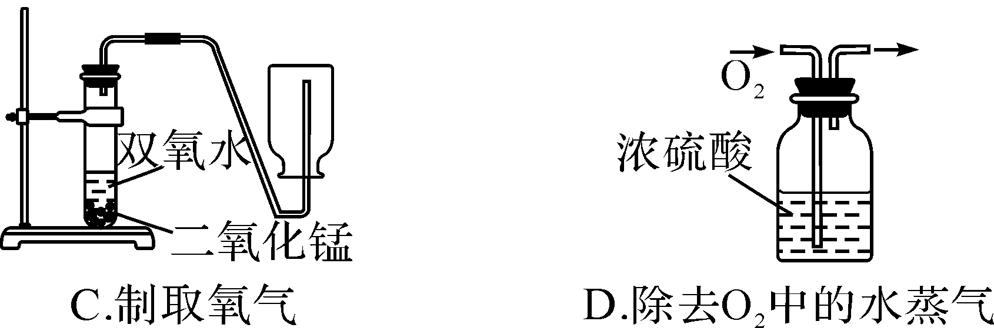
二、填空题
11．把下列实验操作所需要的主要仪器的名称填在横线上。
(1)取少量CuO粉末__药匙__。
(2)向烧杯中加数滴石蕊试液__胶头滴管__。
(3)量取8 mL蒸馏水__量筒__。
(4)取出广口瓶内水中的块状白磷__镊子__。
(5)用于夹持试管的仪器__试管夹__。
12．下图是初中化学实验的几种常用仪器，请按要求填空。
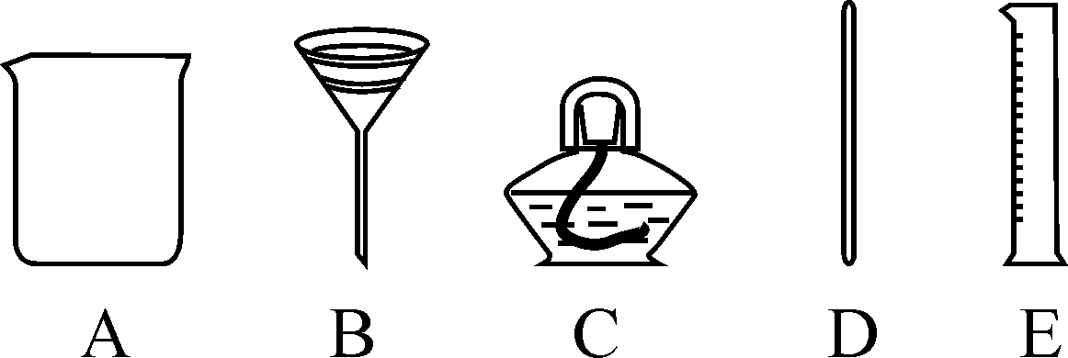
(1)①仪器C的名称叫__酒精灯__。
②在读取E中液体体积时，视线应与凹液面的最低处__保持水平__。
(2)①进行过滤操作，除铁架台、A和D外，还需要用到上述仪器中的__B__(填字母)。
②配制质量分数一定的NaCl溶液，还必须补充的一种仪器是__托盘天平__。
③仪器D最常见的用途是__搅拌__。
13．(2016，金华)化学是一门以实验为基础的学科。
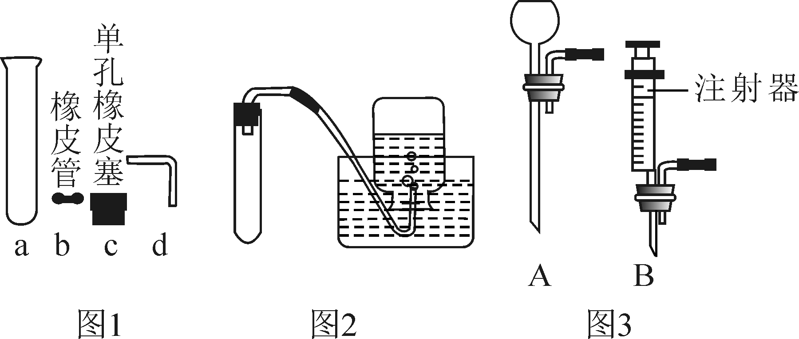
(1)如图2是常见的气体制取及收集装置(夹持装置未画出)，图2中的气体发生装置虽然简单，操作方便，但无法控制反应速率。为达到控制反应速率的目的，从图3中选取__B__(填字母)与图1中a组装成新的气体发生装置。
(2)在连接图1的b和d时，使d较易插入b中的措施是__将伸入橡皮管的导管一端用水润湿__。
14．写出下列操作可能造成的后果。
(1)向燃着的酒精灯里添加酒精__失火__；
(2)被加热的玻璃仪器外壁有水__玻璃仪器炸裂__；
(3)加热液体时，试管口朝着有人的地方__液体喷出伤人__；
(4)加热后的蒸发皿直接放在实验台上__蒸发皿炸裂，烫坏实验台__；
(5)洗涤刚加热过的试管__试管炸裂__；
(6)取用细口瓶中的药液时，标签没有朝着手心__腐蚀标签__。
三、实验题
15．(2016，邵阳)下列是化学实验中常见的基本操作，据图回答下列问题：
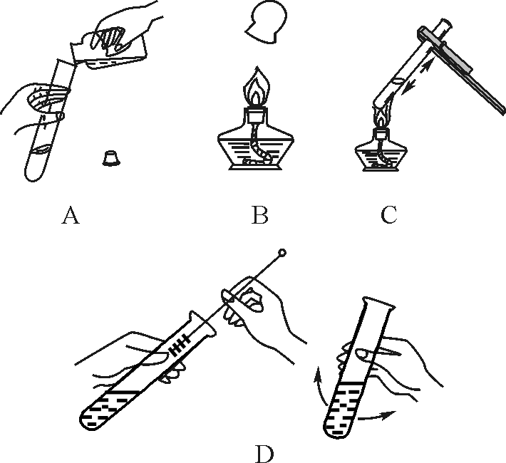
(1)如图A所示，手握细口瓶倾倒液体时，细口瓶标签的一面要__向着手心__，细口瓶的塞子要__倒放__在桌面上。
(2)如图B所示，用完酒精灯后，必须用灯帽盖灭，盖灭后轻提一下灯帽，再重新盖好。对其原因的叙述不正确的一项是__A__(填序号)。
A．平衡气压，方便取下灯帽
B．挥发水分，利于点燃酒精灯
C．减少挥发，利于节约酒精
(3)如图C所示，用酒精灯加热试管里的液体时：
①试管里的液体不应超过试管容积的____；
②先对试管进行__预热__，然后再用酒精灯的外焰对准药品所在部位加热。
(4)如图D所示，如果试管内壁附有不易洗掉的物质时，清洗试管一般先用试管刷蘸去污粉__洗涤__，再用自来水冲洗和蒸馏水润洗，然后倒放在试管架上晾干。
16．(2015，重庆)科学严谨的态度、安全规范的操作是成功进行化学实验的保障。
(1)化学实验安全第一，下列实验要特别注意安全的是__C__(填字母)。
A．取用大理石 B．称量粗盐
C．稀释浓硫酸 D．研碎胆矾
(2)根据下图，读出液体的体积为__4.7__mL；精盐质量是__13.2__g。
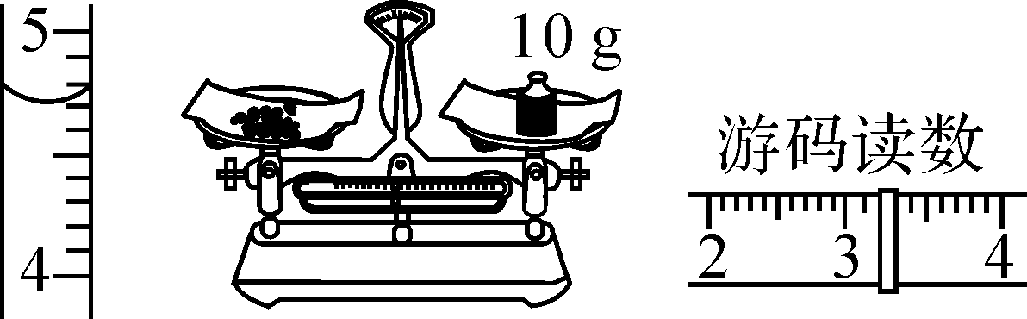
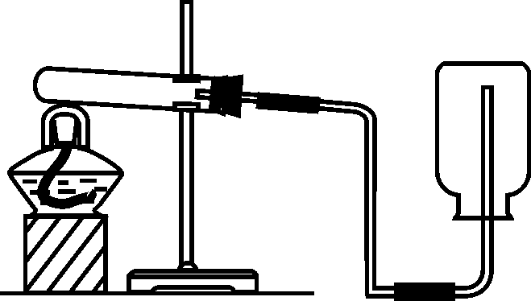
(3)实验室用右图所示的装置制取和收集某种气体，由装置可推知该气体的物理性质是__密度比空气小__，制取气体的反应一定是__D__(填字母)。
A．不需要加热 B．需要催化剂
C．制取氧气的反应 D．反应物都是固体

